「102年度校園空間安全檢視說明會」
辦理成果(大新國小)
- 辦理時間：102.11.04
- 辦理地點：自然室
- 主持人：林政昌
- 會議紀錄：如附件
- 佐證照片：
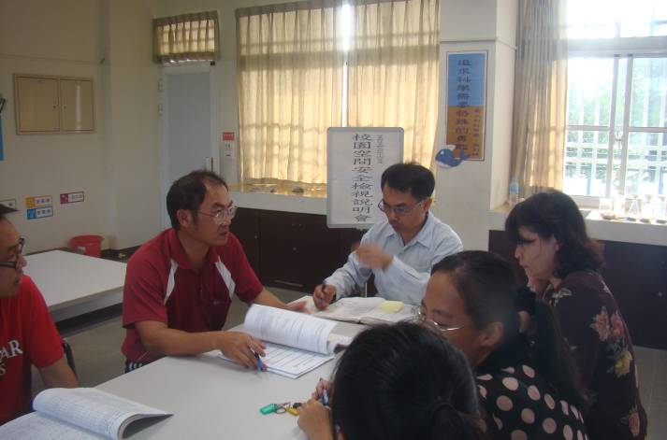 | 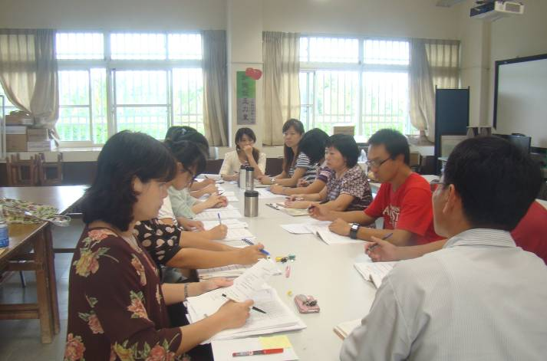
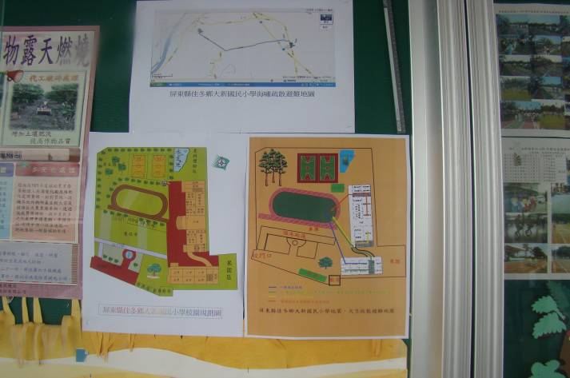 | 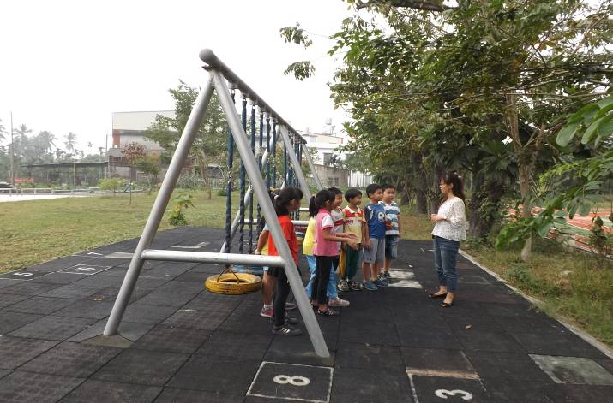
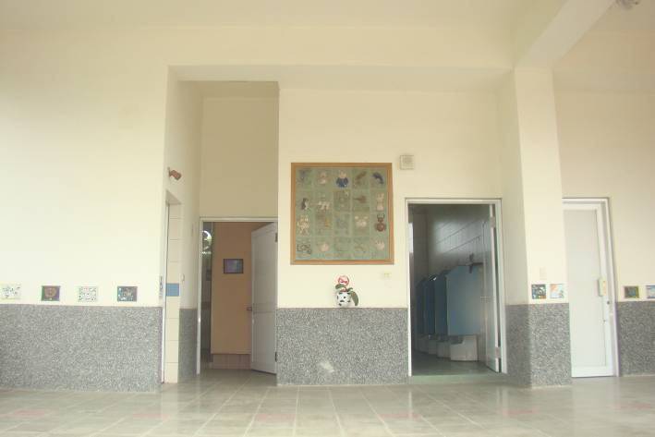 | 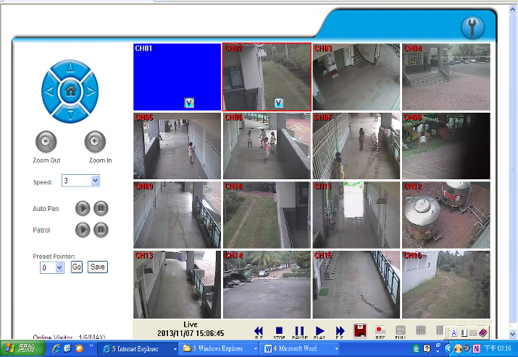
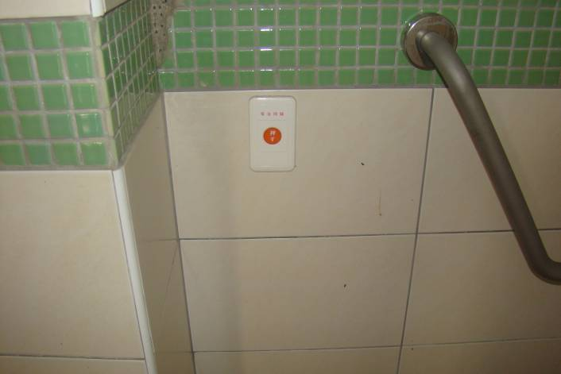 | 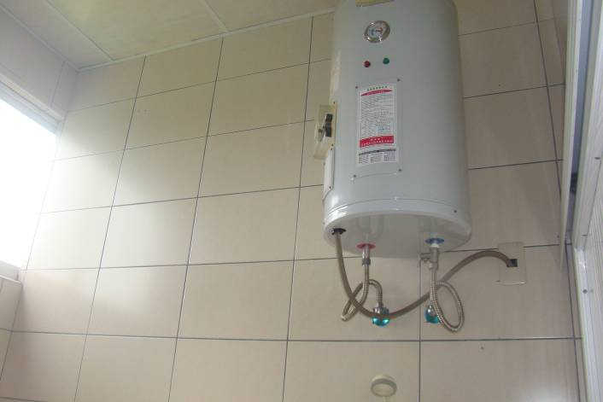
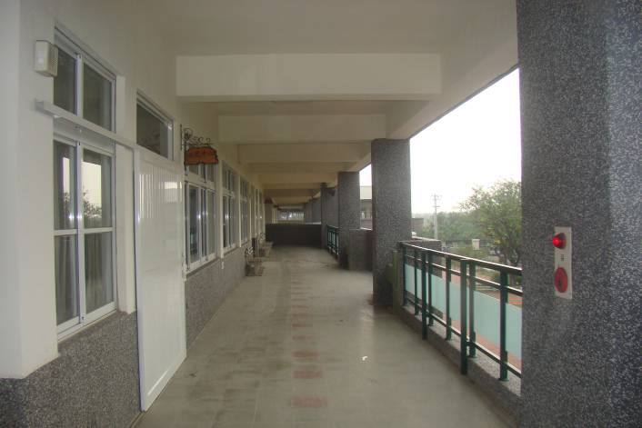 | 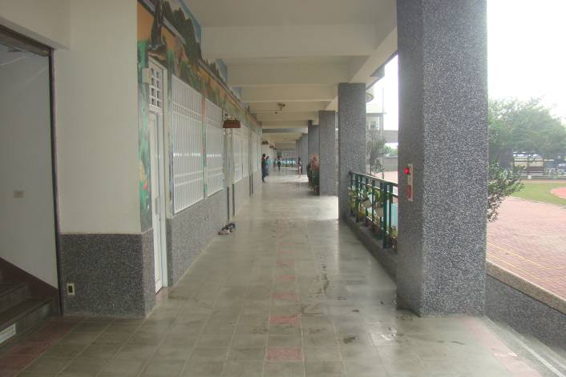
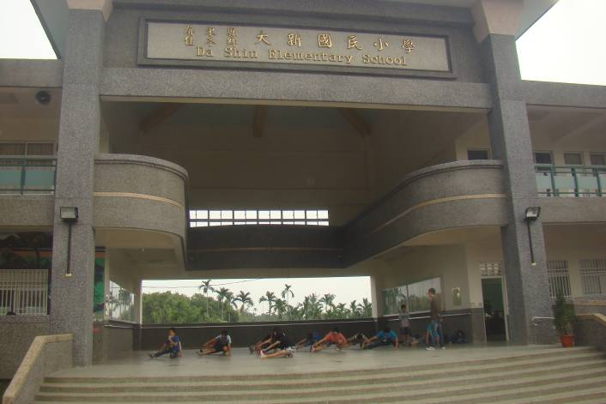 | 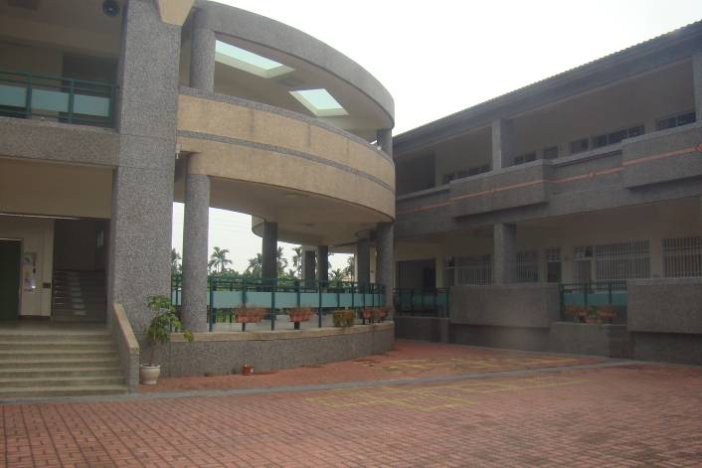

- 校園安全地圖
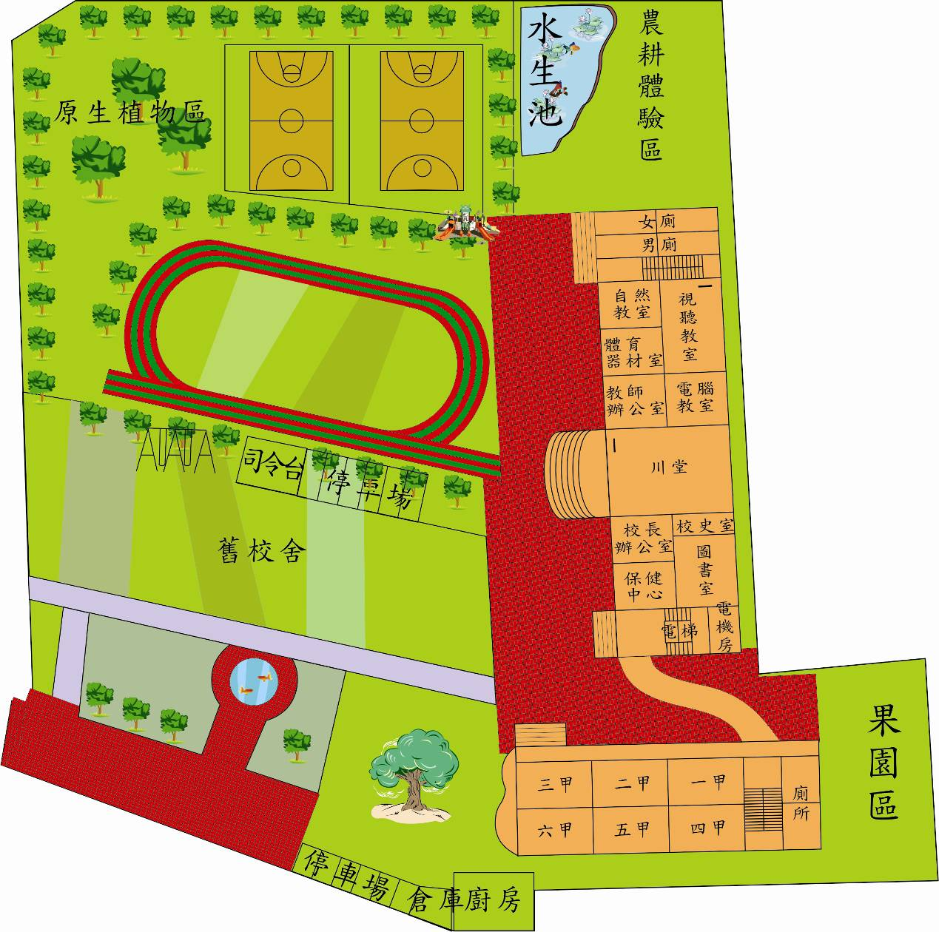
承辦人 處室主任 校長
(註：請附簽到表)
「102年度校園空間安全檢視說明會」會議記錄
- 總務處簡正郎主任：
1.各位同仁大家好，開學初已將校園防災及避難地圖張貼川堂總務處佈告欄中上，另外也影印給各班並要求張貼在班級布告欄上，並請各班導師加強進行宣導，這部分還請導師們務必配合。
2. 每一間廁所裡面都有緊急求救鈴，一二樓也都設置有火災警報器，如果沒有意外發生，務必要告訴學生不可以隨意觸碰，以免造成不必要的恐慌，滅火器也是請學生不會隨意拿下來玩，滅火器會定期檢視，以防過期；另外我們的監視系統目前也都運作正常。
3. 學校每學期都要進行防災避難的演練，學生對於避難路線都能掌握的很清楚，因此於防災演練時，教師只要依照程序指導學生避難並注意安全；
二、訓導組林志偉組長：
1.學校這學期新添購體育器材已經到位，授課教師可多加利用，上體育課或是有需要用到體育器材的老師，麻煩要做登記，以掌握各班級使用體育器材的情形，謝謝。；各項運動和遊戲器材都有做安全檢查，並於開學初利用學生朝會進行使用安全說明宣導，也請各班利用時間指導安全使用方式，不過小朋友常因為貪玩而忽視自身的安全，一定要隨時叮嚀學生正確使用運動器材和遊戲器材，以免發生意外。
2.時序已進入冬季，因放學後天色已昏暗，請各導師要提醒學童勿於放學後無家長陪伴下至學校，以免發生危險。
3.本校水生植物生態池水深危險，請學童勿進入戲水及撈魚，以免發生危險。
「102年度校園空間安全檢視說明會」會議記錄
- 總務處簡正郎主任：
1.各位同仁大家好，開學初已將校園防災及避難地圖張貼川堂總務處佈告欄中上，另外也影印給各班並要求張貼在班級布告欄上，並請各班導師加強進行宣導，這部分還請導師們務必配合。
2. 每一間廁所裡面都有緊急求救鈴，一二樓也都設置有火災警報器，如果沒有意外發生，務必要告訴學生不可以隨意觸碰，以免造成不必要的恐慌，滅火器也是請學生不會隨意拿下來玩，滅火器會定期檢視，以防過期；另外我們的監視系統目前也都運作正常。
3. 學校每學期都要進行防災避難的演練，學生對於避難路線都能掌握的很清楚，因此於防災演練時，教師只要依照程序指導學生避難並注意安全；
二、訓導組林志偉組長：
1.學校這學期新添購體育器材已經到位，授課教師可多加利用，上體育課或是有需要用到體育器材的老師，麻煩要做登記，以掌握各班級使用體育器材的情形，謝謝。；各項運動和遊戲器材都有做安全檢查，並於開學初利用學生朝會進行使用安全說明宣導，也請各班利用時間指導安全使用方式，不過小朋友常因為貪玩而忽視自身的安全，一定要隨時叮嚀學生正確使用運動器材和遊戲器材，以免發生意外。
2.時序已進入冬季，因放學後天色已昏暗，請各導師要提醒學童勿於放學後無家長陪伴下至學校，以免發生危險。
3.本校水生植物生態池水深危險，請學童勿進入戲水及撈魚，以免發生危險。

